УДК 519.63+533.6

МАТЕМАТИЧЕСКОЕ МОДЕЛИРОВАНИЕ ТЕЧЕНИЯ ГАЗА В НАЧАЛЬНОЙ СТАДИИ ФОРМИРОВАНИЯ ТЕПЛОВОГО ВОСХОДЯЩЕГО ЗАКРУЧЕННОГО ПОТОКА

Д.Д.Баранникова
Тюменский государственный университет

При описании сложных течений газа в восходящих закрученных потоках желательно использовать модели упругой сплошной среды, основанные на численном решении полной системы уравнений Навье-Стокса [1]. Это обусловлено тем, что такие решения наиболее адекватно описывают физические процессы в указанных течениях, поскольку в них учитываются диссипативные свойства упругой сплошной среды − вязкость и теплопроводность.
Восходящие закрученные потоки достаточно часто наблюдаются в природе. В качестве примеров таких потоков можно привести многочисленные вихри, смерчи, торнадо и тропические циклоны. Исходя из предположения, что все перечисленные атмосферные явления имеют одинаковую газодинамическую природу, в работе [2] предложена общая схема возникновения и последующего функционирования восходящего закрученного потока. Теоретические и численные исследования, проведенные в работах [3-7], подтвердили эту схему и были посвящены изучению течения газа в придонной части восходящего закрученного потока. Основная идея предложенной в [2] схемы возникновения восходящего закрученного потока заключается в том, что в результате локального прогрева поверхности суши или водной поверхности появляется восходящий поток воздуха. Замещающее его радиальное течение, направленное к центру области нагрева, под действием силы инерции Кориолиса в Северном полушарии приобретает осевую закрутку в положительном направлении.
В работе [8] предложенная схема получила экспериментальное подтверждение. В экспериментах, описанных в [8], свободный вихрь инициировался нагревом металлической круглой плиты газовой горелкой. Поэтому, было бы весьма интересно попытаться математически и численно смоделировать возникновение и развитие восходящего закрученного потока с использованием локального нагрева подстилающей поверхности в трехмерном нестационарном случае. Целью данной работы является численный расчет и детальный анализ возникающих сложных течений вязкого сжимаемого теплопроводного газа на начальной стадии формирования восходящего закрученного потока, вызванного локальным прогревом подстилающей поверхности.
Полная система уравнений Навье-Стокса, передающая в дифференциальной форме законы сохранения массы, импульса и энергии в движущейся сплошной среде в безразмерных переменных с учетом действия силы тяжести и Кориолиса в векторной форме имеет следующий вид [7]:
$\left\{\begin{matrix}ρ_{t}+\vec{V}⋅∇ρ+ρ \text{div} \vec{V}=0, \\ {\vec{V}}_{t}+\left(\vec{V}⋅∇\right) \vec{V}+\frac{T}{\text{γρ}}∇ρ+\frac{1}{γ}∇ T=\vec{g}−2\vec{Ω}×\vec{V}+\frac{μ_{0}}{ρ}\left[\frac{1}{4}∇ \left(\text{div} \vec{V}\right)+\frac{3}{4}Δ\vec{V}\right], \\ T_{t}+\vec{V}⋅∇T+\left(γ−1\right) T \text{div} \vec{V}=\frac{κ_{0}}{ρ}ΔT+\frac{μ_{0}γ\left(γ−1\right)}{2ρ}\left\{ [ \left(u_{x}−v_{y}\right) ^{2}+ \right. \\ +\left(u_{x}−w_{z}\right) ^{2}+\left.\left(v_{y}−w_{z}\right) ^{2}]+\frac{3}{2}\left[\left(u_{y}+v_{x}\right) ^{2}+\left(u_{z}+w_{x}\right) ^{2}+\left(v_{z}+w_{y}\right) ^{2}\right]\right\}, \end{matrix}\right.$(1)
где постоянные значения безразмерных коэффициентов вязкости и теплопроводности следующие: $μ_{0}=0\text{.}\text{001}$, $κ_{0}≈1\text{.}\text{458333}μ_{0}$.
В системе (1): $t$− время; $x, y, z$− декартовы координаты; $ρ$− плотность газа; $\vec{V}=\left(u, v, w\right)$− вектор скорости газа с проекциями на соответствующие декартовы оси; $T$− температура газа; $\vec{g}=\left(0, 0, −g\right)$ − вектор ускорения силы тяжести; $γ=1\text{.}4$ − показатель политропы для воздуха; $−2\vec{Ω}×\vec{V}=\left(\text{av}−\text{bw}, −\text{au}, \text{bu}\right)$ − вектор ускорения силы Кориолиса, где $a=2Ω\text{sin}ψ, b=2Ω\text{cos}ψ, Ω=\left|\vec{Ω}\right|$ – модуль вектора угловой скорости вращения Земли; $ψ$ − широта точки $O$ − начала декартовой системы координат $\text{xyzO}$, вращающейся вместе с Землей.
За начальные условия при описании соответствующих течений сжимаемого вязкого теплопроводного газа в случае постоянных значений коэффициентов вязкости и теплопроводности принимаются функции, задающие точное решение [9] системы (1):
$u=0, v=0, w=0,$$T_{0}(z)=1−\text{kz} ,$$k=\frac{{\text{lx}}_{\text{00}}}{T_{\text{00}}}$,
$l=0\text{.}\text{0065} \frac{K}{м}$, $x_{\text{00}}={\text{10}}^{5} м$, $T_{\text{00}}={\text{288}}^{o}K$ (2)
и $ρ_{0}(z)=(1−\text{kz})^{ν−1}; ν=\frac{γ g}{k}=\text{const}>0$. (3)
Расчетная область представляет собой прямоугольный параллелепипед с длинами сторон $x^{0}=1$, $y^{0}=1$ и $z^{0}=0\text{.}\text{02}$ вдоль осей $\text{Ox}$, $\text{Oy}$ и $\text{Oz}$ соответственно.
Для плотности на четырех боковых гранях параллелепипеда: $x=0$, $x=x^{0}$, $y=0$, $y=y^{0}$ – берутся значения из стационарного состояния, а на нижней и верхней гранях $z=0$, $z=z^{0}$− ставится «условие непрерывности» потока.
Краевые условия для компонент вектора скорости газа берутся соответствующими «условиям непротекания» для нормальной составляющей вектора скорости и «условиям симметрии» для двух других компонент вектора скорости течения [10]. Для температуры на всех боковых гранях задаются значения из стационарного распределения, на верхней грани − условия непрерывности [10]. На плоскости $z=0$ температура задается функцией
$T(x,y,t)=1+M \left(1−\text{exp}(−\text{10}t)\right)\text{exp}\left(−\frac{(x−0\text{.}5)^{2}+(y−0\text{.}5)^{2}}{r_{0}^{2}}\right)$, (4)
где $M$− превышение максимального безразмерного значения температуры над масштабным единичным значением, $r_{0}$− безразмерное значение радиуса области нагрева.
Расчетная область заполняется трехмерной сеткой узлов пересечения трех семейств плоскостей $x=x_{i}$, $y=y_{j}$, $z=z_{k}$, где $x_{i}=i⋅Δx$, $y_{j}=j⋅Δy$, $z_{k}=k⋅Δz$, $0≤i≤L$, $0≤j≤M$, $0≤k≤N$. Разностные шаги по трем пространственным переменным $Δx={x^{0}}/L$, $Δy={y^{0}}/M$, $Δz={z^{0}}/N$.
Для аппроксимации производной по времени используются значения функции с двух последовательных временных слоев
$\frac{∂f}{∂t}≈\frac{f_{i,j,k}^{n+1}−f_{i,j,k}^{n}}{Δt}$,
а для аппроксимации производных по пространственным переменным используются центральные разности значений функций с предыдущего временного слоя
$\frac{∂f}{∂x}≈\frac{f_{i+1,j,k}^{n}−f_{i−1,j,k}^{n}}{2Δx}$; $\frac{∂f}{∂y}≈\frac{f_{i,j+1,k}^{n}−f_{i,j−1,k}^{n}}{2Δy}$; $\frac{∂f}{∂z}≈\frac{f_{i,j,k+1}^{n}−f_{i,j,k−1}^{n}}{2Δz}$;
$\frac{∂^{2}f}{∂x^{2}}≈\frac{f_{i+1,j,k}^{n}−2f_{i,j,k}^{n}+f_{i−1,j,k}^{n}}{(Δx)^{2}}$; $\frac{∂^{2}f}{∂y^{2}}≈\frac{f_{i,j+1,k}^{n}−2f_{i,j,k}^{n}+f_{i,j−1,k}^{n}}{(Δy)^{2}}$; $\frac{∂^{2}f}{∂z^{2}}≈\frac{f_{i+1,j,k+1}^{n}−2f_{i,j,k}^{n}+f_{i,j,k−1}^{n}}{(Δz)^{2}}$;
$\frac{∂^{2}g}{∂x∂y}≈\frac{g_{i+1,j+1,k}^{n}−g_{i−1,j+1,k}^{n}−g_{i+1,j−1,k}^{n}+g_{i−1,j−1,k}^{n}}{4ΔxΔy}$;
$\frac{∂^{2}g}{∂x∂z}≈\frac{g_{i+1,j,k+1}^{n}−g_{i−1,j,k+1}^{n}−g_{i+1,j,k−1}^{n}+g_{i−1,j,k−1}^{n}}{4ΔxΔz}$;
$\frac{∂^{2}g}{∂y∂z}≈\frac{g_{i,j+1,k+1}^{n}−g_{i,j−1,k+1}^{n}−g_{i,j+1,k−1}^{n}+g_{i,j−1,k−1}^{n}}{4ΔxΔy}$.
Под буквой $f$ здесь подразумевается любой из газодинамических параметров − плотность$ρ$, скорости $u, v, w$ − проекции вектора скорости $\vec{V}$ на декартовы оси, температура $T$, $g$ − скорости $u, v, w$. Расчет трехмерного нестационарного течения ведется по явной разностной схеме переходом с очередного $n$− го временного слоя на следующий $n+1$ временной слой с постоянным заданным шагом $Δt$.
Вычисляются значения всех искомых функций во всех внутренних точках прямоугольного параллелепипеда.
После этого значения искомых функций определяются во всех внутренних точках каждой из шести граней: $x=0$, $x=x^{0}$, $y=0$, $y=y^{0}$, $z=0$, $z=z^{0}$.
Значения всех искомых функций во внутренних точках всех двенадцати ребер прямоугольного параллелепипеда находятся как среднее арифметическое двух промежуточных значений, определенных линейной интерполяцией по значениям функций в двух точках на нормалях к ребру в каждой из граней.
В вершинах прямоугольного параллелепипеда значения берутся как среднее арифметическое трех промежуточных значений, определенных линейной интерполяцией по значениям функций в двух точках вдоль каждого из трех ребер.
Расчеты проводились при следующих входных параметрах: масштабные размерные значения плотности, скорости, расстояния и времени равны соответственно $ρ_{\text{00}}=1\text{.}\text{2928} \frac{\text{кг}}{м^{3}}$, $u_{\text{00}}=\text{333} \frac{м}{с}$, $x_{\text{00}}=\text{100000} м$, $t_{\text{00}}={x_{\text{00}}}/{u_{\text{00}}}=\text{300}\text{.}3 c$.
Безразмерное значение коэффициента вязкости $μ_{0}=0\text{.}\text{001}$. Разностные шаги по трем пространственным переменным $Δx=Δy=Δz=0\text{.}\text{01}$, а шаг по времени $Δt=0\text{.}\text{001}$.
Численное построение решений полной системы уравнений Навье-Стокса с поставленными начальными и краевыми условиями позволяет по явной разностной схеме найти значения искомых пяти функций во всех узлах расчетной области на произвольном расчетном шаге по времени. В данной работе особый интерес представляют результаты расчета трех компонент скорости движения частиц газа и построенные на их основе мгновенные линии тока, являющиеся по существу траекториями движения частиц газа в сложном течении восходящего закрученного потока. Интерес вызван обнаруженной при расчетах особенностью поведения движущегося потока газа в начальные моменты формирования восходящего закрученного потока при локальном нагреве нижней плоскости расчетной области. Рассмотрим более подробно указанную выше особенность течения газа вблизи плоскости $z=0$.
Нагрев нижней плоскости $z=0$, моделируемый формулой (4), происходит постепенно. Температура изменяется в локальной области с осевой симметрией радиусом $r_{0}=0\text{.}1$ от масштабного единичного значения до максимального значения. График функции температуры $T(x,y)$в некоторый фиксированный момент времени нагрева представлен на рис. 1 в виде поверхности. Соответствующий график функции давления $p(x,y)$в тот же фиксированный момент времени нагрева представлен на рис. 2. Видно, что давление газа внутри области нагрева в начальные моменты времени тоже возрастает, тогда как вне области нагрева давление газа пониженное и с увеличением расстояния от центра области нагрева постепенно выходит на стационарные значения.
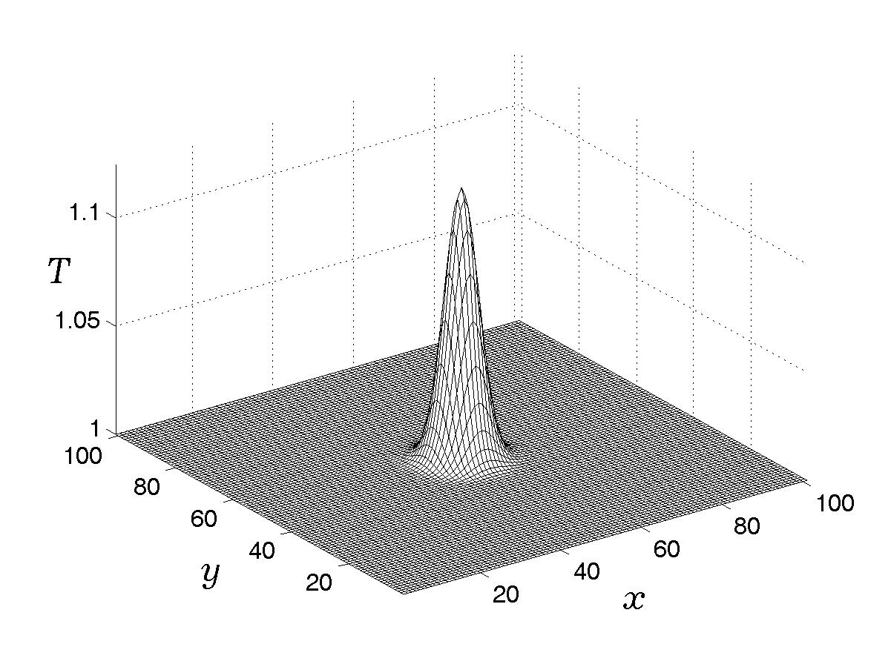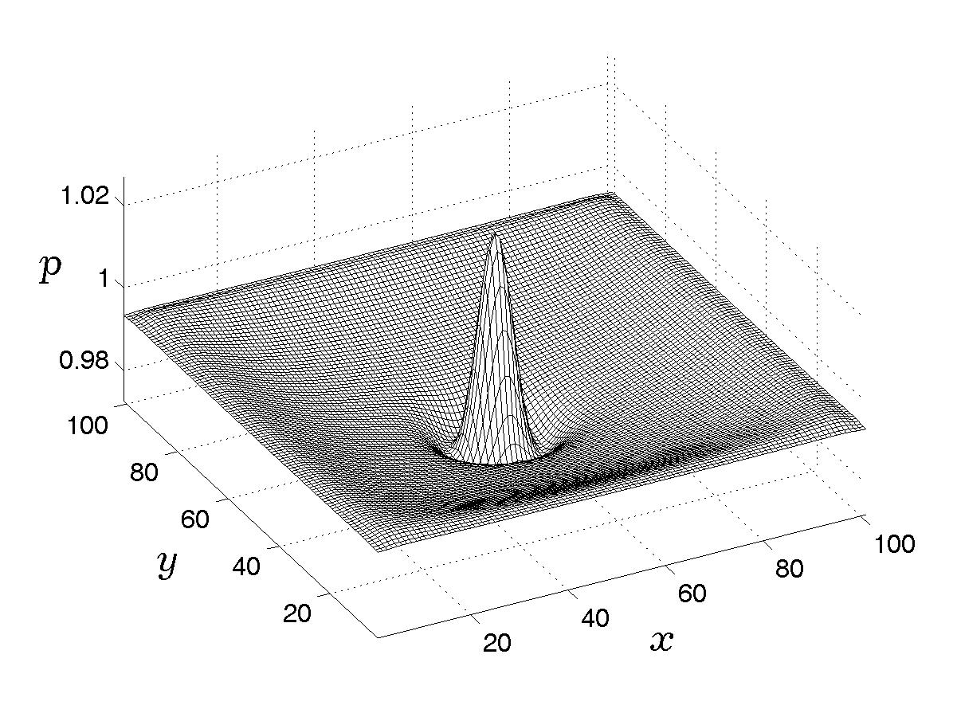
Рис. 1. Температура на 600 шаге по времени Рис. 2. Давление на 600 шаге по времени
Благодаря такому распределению давления в начальные моменты времени следует ожидать и соответствующее поведение газа, как движущейся сплошной среды. Газ в начале нагрева движется в двух встречных направлениях. Одно из них радиальное направлено от центра пятна нагрева к его границе, а другое также радиальное, но направленное в противоположном направлении − от периферии к границе пятна нагрева. Подтверждением тому являются графики $x$-ой и $y$-ой составляющих скорости течения газа, представленных на рисунках 3 и 4.
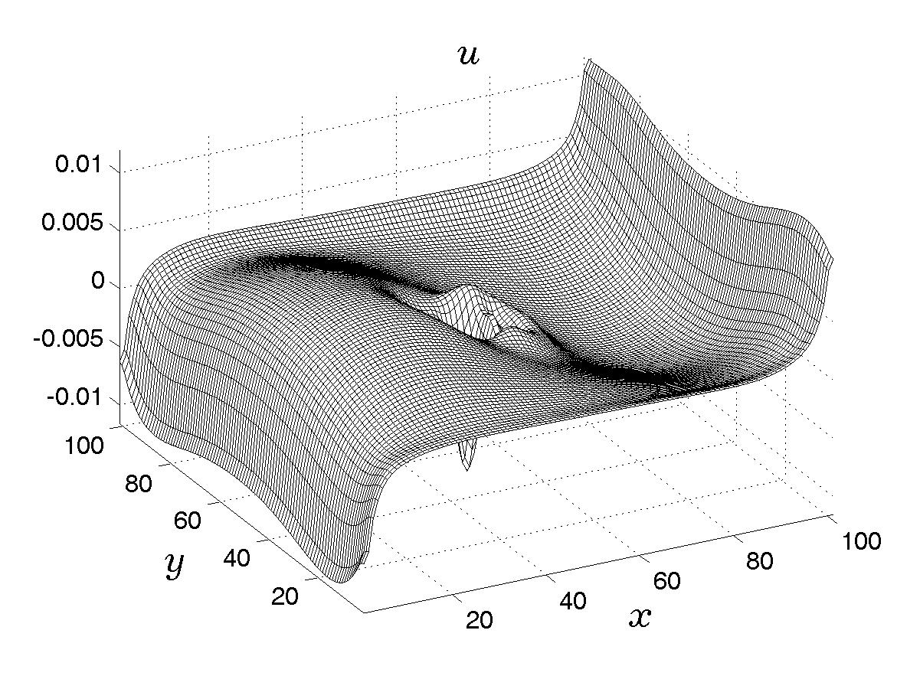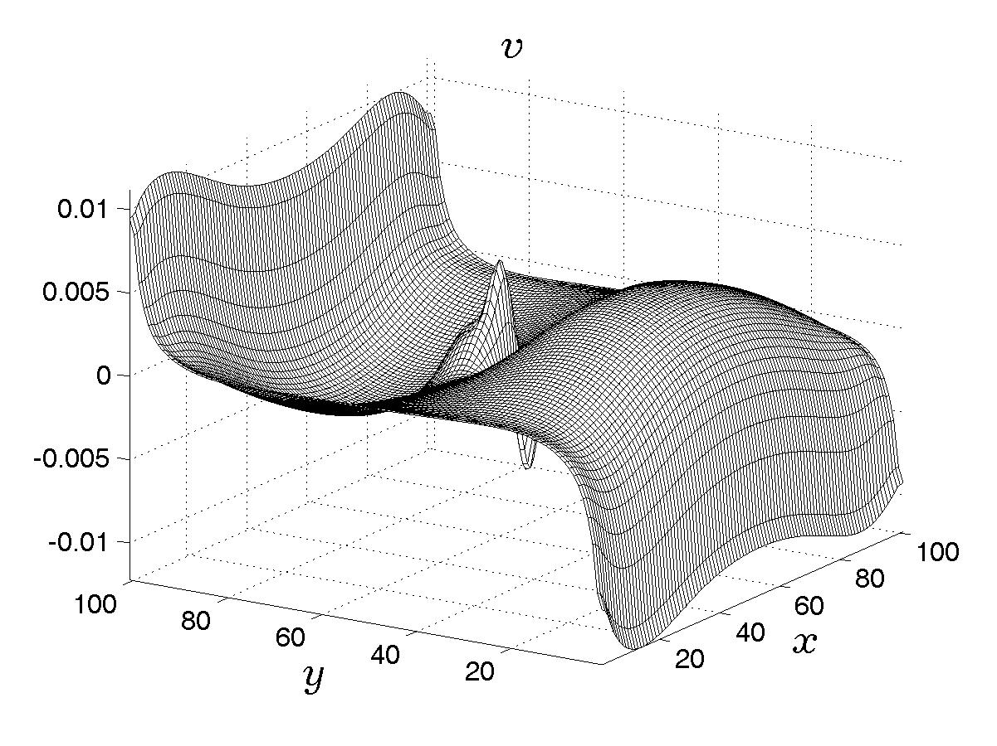
Рис. 3. Первая компонента скорости Рис. 4. Вторая компонента скорости
Поскольку движущиеся вдоль горизонтальной поверхности потоки газа под действием силы Кориолиса отклоняются вправо в Северном полушарии, то встречные потоки на границе области нагрева должны иметь противоположное направление закрутки. Это неизбежно должно приводить к возникновению в этой области нескольких локальных вихрей с противоположной направленностью вращения. Что, собственно говоря, и видно из проведенных расчетов. На рисунках 5−8 представлен вид сверху на мгновенные линии тока участвующих в таком сложном движении частиц газа вблизи поверхности $z=0$ в различные фиксированные моменты времени. Образовавшиеся к 500 расчетному шагу по времени два противоположно закрученных вихря взаимодействуют друг с другом, перемещаясь при этом относительно плоскости $\text{Oxy}$. Эволюция вихрей с увеличением времени счета приводит к тому, что верхний на рисунках и закрученный в отрицательном направлении вихрь поглощается нижним закрученным в положительном направлении вихрем. Происходит это, по-видимому, потому, что с течением времени радиальный поток газа, направленный к центру области нагрева и закрученный в положительном направлении, начинает превалировать над противоположным потоком от центра нагрева.
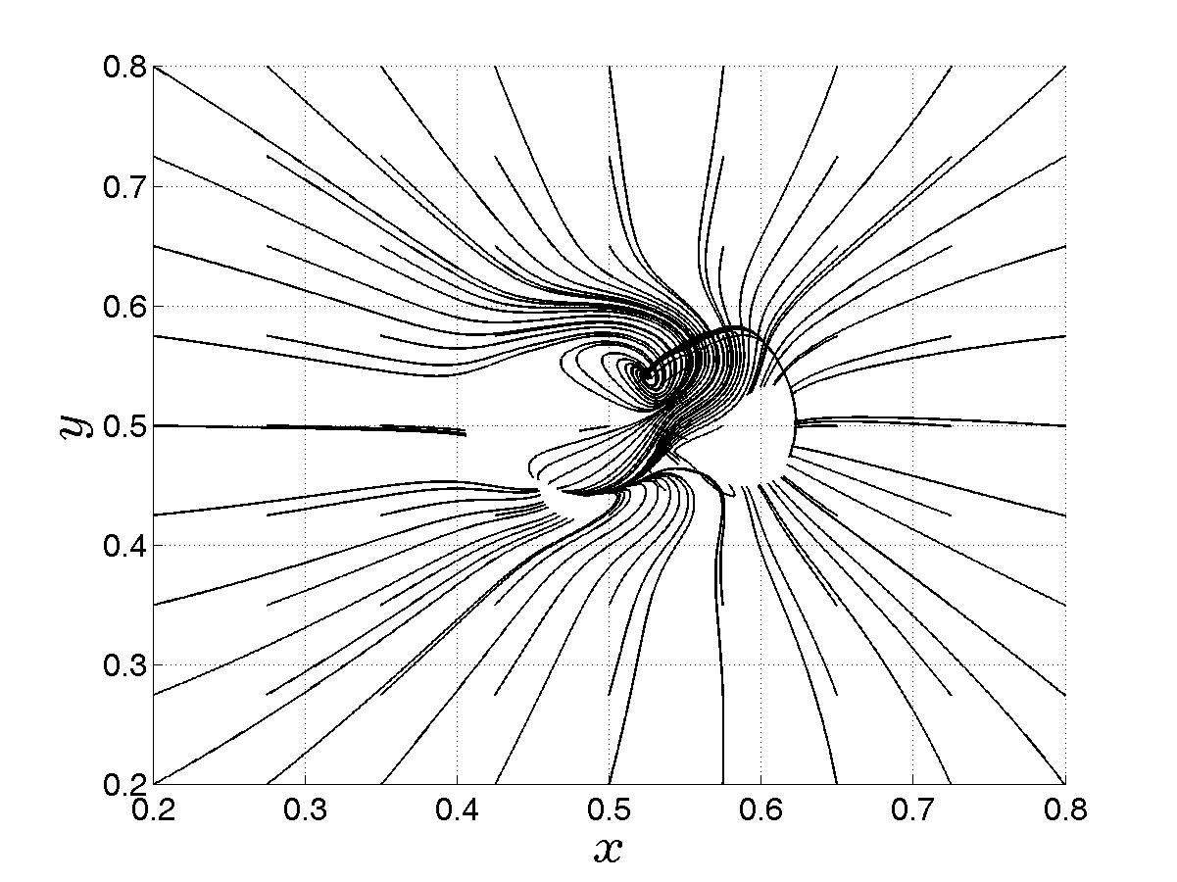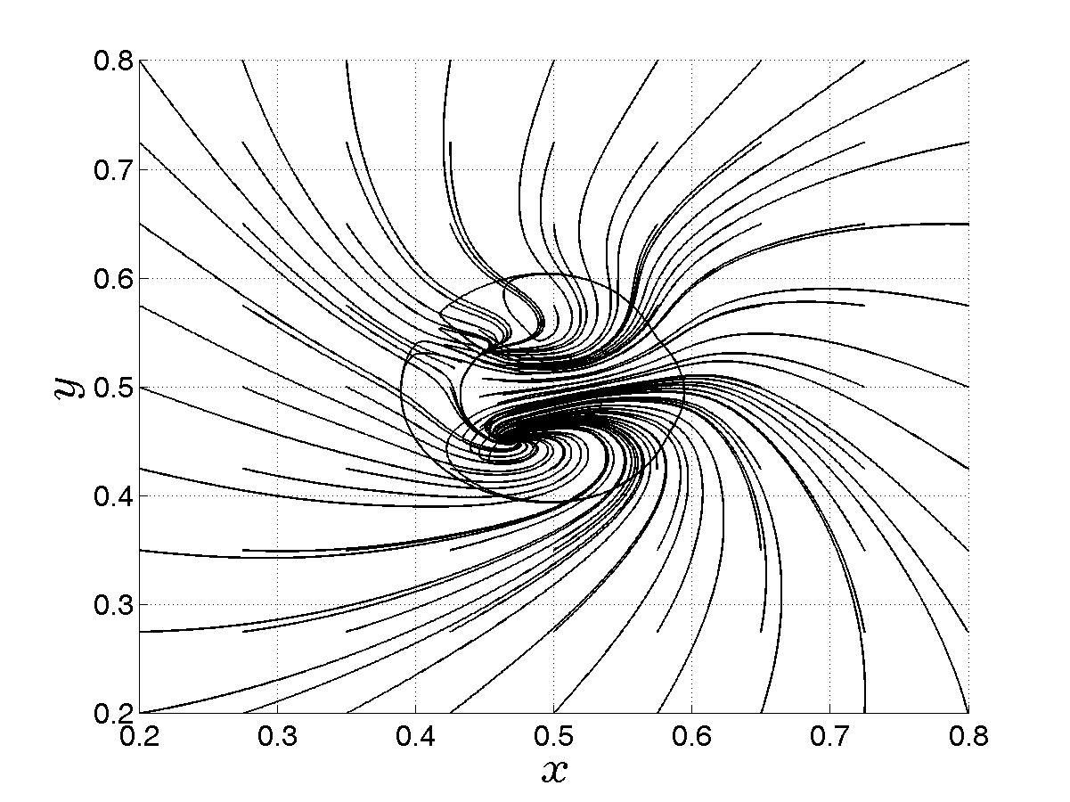
Рис. 5. Линии тока на 500 расчетном шаге Рис. 6. Линии тока на 1000 расчетном шаге
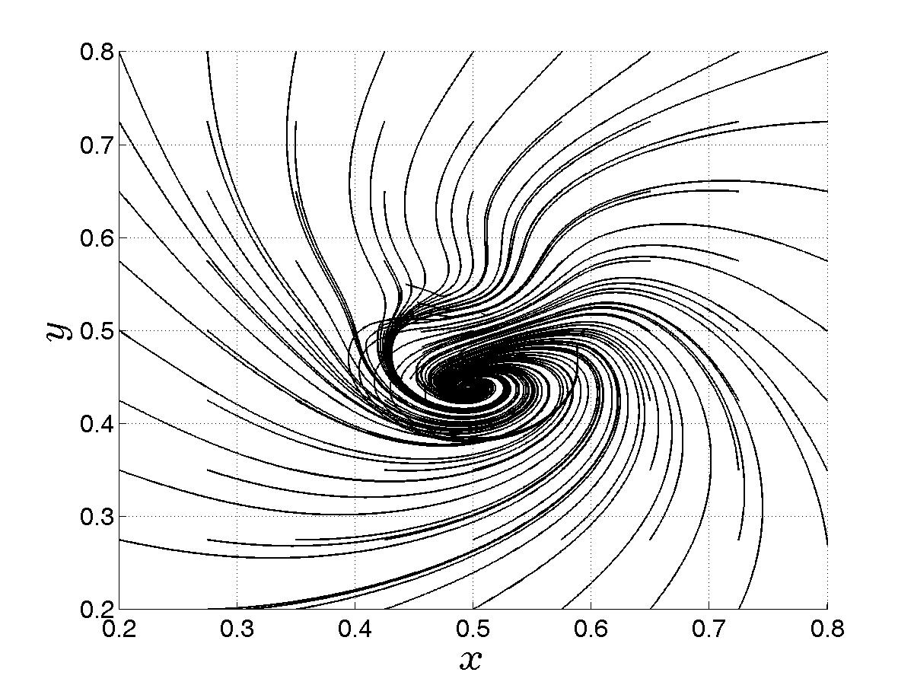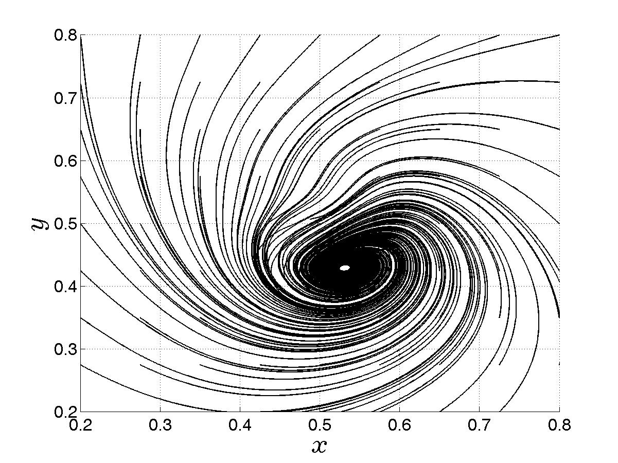
Рис. 7. Линии тока на 5000 расчетном шаге Рис. 8. Линии тока на 10000 расчетном шаге

Дальнейшее развитие восходящего закрученного потока при нагреве подстилающей поверхности идет без описанных выше особенностей, сопровождается возрастанием окружной скорости и соответствующим изменением всех газодинамических параметров. Несомненно, что установленная численными методами особенность в поведении течения газа в начальной стадии формирования восходящего закрученного потока требует анализа, осмысления и, возможно, теоретического обоснования.
Исследования поддержаны РФФИ (проект № 11-01-00198) и
Министерством образования и науки РФ (проект № 3023).

ЛИТЕРАТУРА

1. Баутин С.П. Представление решений системы уравнений Навье-Стокса в окрестности контактной характеристики // Прикладная математика и механика. − 1987. − Т.51, вып. 4. − С. 574−584.
2. Баутин С.П. Торнадо и сила Кориолиса. − Новосибирск: Наука, 2008. − 96 с.
3. Баутин С.П, Обухов А.Г. Математическое моделирование разрушительных атмосферных вихрей. − Новосибирск: Наука, 2012. − 152 с.
4. Баутин С.П., Обухов А.Г. Математическое моделирование и численный расчет течений в придонной части тропического циклона // Вестник Тюменского государственного университета. Физико-математические науки. Информатика − 2012, № 4. − С. 175−183.
5. Обухов А.Г. Математическое моделирование и численные расчеты течений в придонной части торнадо // Вестник Тюменского государственного университета. Физико-математические науки. Информатика − 2012, № 4. − С. 183−189.
6. Баутин С.П., Обухов А.Г. Математическое моделирование придонной части восходящего закрученного потока // Теплофизика высоких температур. − 2013. − Т.51. − №4. − С.567−570.
7. Баутин С.П., Крутова И.Ю., Обухов А.Г., Баутин К.В. Разрушительные атмосферные вихри: теоремы, расчеты, эксперименты. − Новосибирск: Наука; Екатеринбург: Изд-во УрГУПС, 2013. − 215 с.
8. Вараксин А.Ю., Ромаш М.Э., Копейцев В.Н. Торнадо. М.: Физматлит, 2011. − 312 с.
9. Баутин С.П., Обухов А.Г. Одно точное стационарное решение системы уравнений газовой динамики // Известия вузов. Нефть и газ. − 2013. − № 4. − С.81 − 86.
10. Баутин С.П., Обухов А.Г. Об одном виде краевых условий при расчете трехмерных нестационарных течений сжимаемого вязкого теплопроводного газа // Известия вузов. Нефть и газ. − 2013. − № 5. – С.55−63.

Аннотация

Рассматривается полная система уравнений Навье-Стокса. Предлагаются конкретные соотношения для отдельной начально-краевой задачи. Реализация предложенных краевых условий рассматривается при численном расчете и детальном анализе возникающих особенностей сложных течений вязкого сжимаемого теплопроводного газа на начальной стадии формирования восходящего закрученного потока. Закрученный поток вызван локальным прогревом подстилающей поверхности.
Ключевые слова: система уравнений газовой динамики, полная система уравнений Навье-Стокса, краевые условия.
Abstract

We consider the full Navier-Stokes equations. Proposes specific ratio for a single initial-boundary value problem. Implementation of the proposed boundary conditions considered in the numerical calculation and the detailed analysis of emerging features of complex viscous compressible heat-conducting gas in the initial stage of formation of the rising swirling flow. Swirling flow caused by local heating of the underlying surface.

Key words: the system of equations of gas dynamics, the complete system of Navier-Stokes equations, the boundary conditions.

